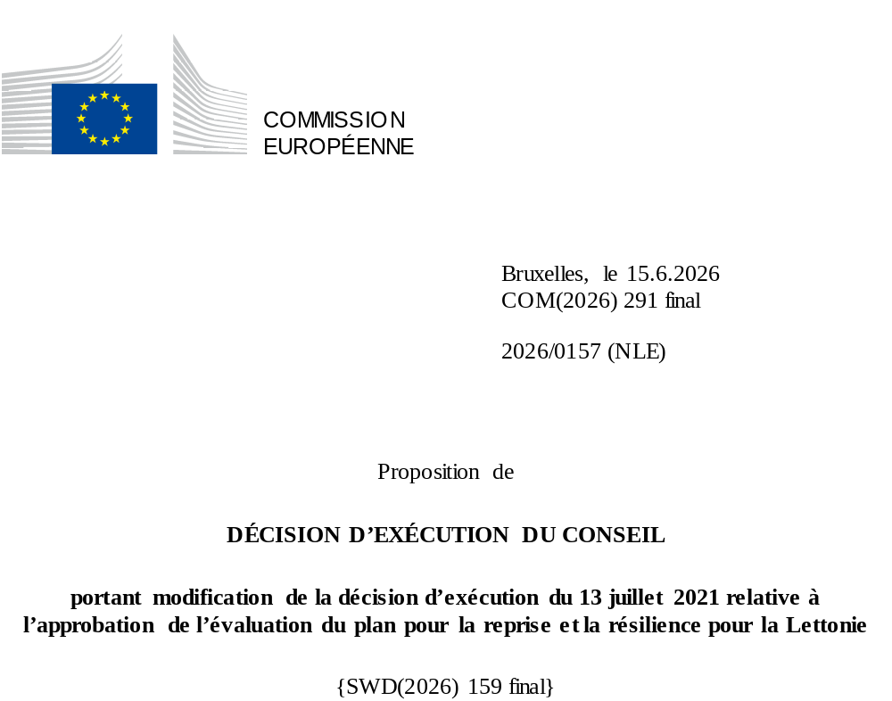

2026/0157 (NLE)
Proposition de
DÉCISION D’EXÉCUTION DU CONSEIL
portant modification de la décision d’exécution du 13 juillet 2021 relative à l’approbation de l’évaluation du plan pour la reprise et la résilience pour la Lettonie
LE CONSEIL DE L’UNION EUROPÉENNE,
vu le traité sur le fonctionnement de l’Union européenne,
vu le règlement (UE) 2021/241 du Parlement européen et du Conseil du 12 février 2021 établissant la facilité pour la reprise et la résilience, et notamment son article 20, paragraphe 1,
vu la proposition de la Commission européenne,
considérant ce qui suit:
(1) Après la présentation, par la Lettonie,, de son plan national pour la reprise et la résilience (ci-après le «PRR») le 30 avril 2021, la Commission a proposé au Conseil que ce PRR reçoive une évaluation positive. Le 13 juillet 2021, le Conseil a approuvé l’évaluation positive par une décision d’exécution (ci-après la «décision d’exécution du Conseil du 13 juillet 2021»). La décision d’exécution du Conseil du 13 juillet 2021 a été modifiée par les décisions d’exécution du Conseil des 8 décembre 2023, 18 février 2025 et 12 décembre 2025.
(2) Le 27 mai 2026, estimant que le PRR ne pouvait plus être respecté en partie, en raison de circonstances objectives, la Lettonie a adressé à la Commission une demande motivée l’invitant à présenter une proposition visant à modifier la décision d’exécution du Conseil du 13 juillet 2021 conformément à l’article 21, paragraphe 1, du règlement (UE) 2021/241. Sur cette base, la Lettonie a présenté un PRR modifié.
Modifications fondées sur l’article 21 du règlement (UE) 2021/241
(3) Les modifications du PRR présentées par la Lettonie en raison de circonstances objectives concernent 22 mesures.
(4) La Lettonie a expliqué que deux mesures n’étaient plus réalisables en partie, en raison de retards imprévus dans leur mise en œuvre, et notamment de problèmes concernant les marchés publics, des difficultés rencontrées pour attirer suffisamment de soumissionnaires et de contraintes liées aux chaînes d’approvisionnement, qui entravent la progression de l’exécution des mesures et rendent la planification initiale irréalisable. Cela concerne la mesure 2.3.2.3.i (Réduction de la fracture numérique pour les élèves et les établissements scolaires socialement vulnérables) relevant du volet 2 (Transformation numérique) et la mesure 3.1.2.1.i (Mesures visant à promouvoir l’accès des personnes souffrant de troubles fonctionnels aux services publics et à l’emploi) relevant du volet 3 (Réduction des inégalités). Sur cette base, la Lettonie a demandé que ces mesures soient modifiées. Il convient de modifier la décision d’exécution du Conseil du 13 juillet 2021 en conséquence.
(5) La Lettonie a expliqué que 18 mesures avaient été modifiées au profit de solutions plus efficaces permettant de réduire la charge administrative et de simplifier la décision d’exécution du Conseil, tout en continuant d’atteindre les objectifs de ces mesures. Cela concerne la mesure 1.1.1.r (Un système de transport durable), la mesure 1.1.1.i (Amélioration des infrastructures de transport métropolitain de Riga), la mesure 1.2.1.2.i (Amélioration de l’efficacité énergétique dans les entreprises, sous la forme d’un instrument financier combiné), ainsi que la mesure 1.2.1.4.i (Amélioration de l’efficacité énergétique des bâtiments du secteur public) relevant du volet 1 (Changement climatique et durabilité environnementale); la mesure 2.1.1.1.i (Modernisation de l’administration et transformation numérique des services), la mesure 2.1.3.1.i (Disponibilité, partage et analyse des données), la mesure 2.3.1.1.i (Transmission des compétences numériques), la mesure 2.3.1.2.i (Développement des compétences numériques), la mesure 2.3.2.2.i (Développement des compétences et capacités de transformation numérique de l’État et des collectivités locales), ainsi que la mesure 2.4.1.2.i (Développement d’infrastructures à haut débit ou à très haute capacité «sur le dernier kilomètre») relevant du volet 2 (Transformation numérique); la mesure 3.1.1.3.i (Investissements dans les infrastructures publiques en vue du développement de parcs industriels dans les régions), la mesure 3.1.1.4.i (Création d’un fonds de financement pour la construction de logements à loyer modéré), la mesure 3.1.1.6.i (Achat de bus scolaires électriques), ainsi que la mesure 3.1.2.3.i (Résilience et continuité du service d’aide sociale de longue durée) relevant du volet 3 (Réduction des inégalités); la mesure 5.1.1.1.i (Soutien à un modèle complet de gouvernance du système d’innovation), la mesure 5.1.1.2.i (Instrument de soutien à la recherche et à l’internationalisation) et la mesure 5.2.1.r (Réforme de l’enseignement supérieur, de l’excellence scientifique et de la gouvernance) relevant du volet 5 (Transformation économique et réforme de la productivité); et la mesure 6.1.2.4.i (Création d’infrastructures pour la prestation de services de contrôle à Kundziņsala) relevant du volet 6 (État de droit). Sur cette base, la Lettonie a demandé que ces mesures soient modifiées. Il convient de modifier la décision d’exécution du Conseil du 13 juillet 2021 en conséquence.
(6) À la suite de l’abaissement du niveau de mise en œuvre de mesures au titre de l’article 21 du règlement (UE) 2021/241, ainsi que de la réduction correspondante des coûts sous-jacents, la Lettonie a demandé que les ressources ainsi libérées soient utilisées pour augmenter le niveau de mise en œuvre de deux mesures. Cela concerne la mesure 3.1.1.7.i (Prêts aux promoteurs immobiliers en vue de la construction de logements à loyer modéré) et la mesure 3.1.2.6.i (Faciliter la disponibilité d’aides techniques) relevant du volet 3 (Réduction des inégalités). Sur cette base, la Lettonie a demandé que le niveau de mise en œuvre de ces deux mesures soit augmenté. Il convient de modifier la décision d’exécution du Conseil du 13 juillet 2021 en conséquence.
Évaluation par la Commission
(7) La Commission a évalué le PRR modifié à l'aune des critères d’évaluation énoncés à l’article 19, paragraphe 3, du règlement (UE) 2021/241.
Contribution à la transition numérique
(8) Conformément à l’article 19, paragraphe 3, point f), et à l’annexe V, critère 2.6, du règlement (UE) 2021/241, le PRR modifié contient des mesures qui contribuent dans une large mesure (note A) à la transition numérique ou à relever les défis qui en découlent. Le montant des mesures de soutien aux objectifs numériques représente 22,58 % de l’enveloppe totale du PRR modifié, la méthode de calcul étant celle définie à l’annexe VII dudit règlement.
(9) À la suite des modifications du PRR proposées par la Lettonie, la contribution à la transition numérique a légèrement diminué, passant de 22,75 % précédemment à 22,58 % actuellement. Ce léger recul traduit la réaffectation des ressources libérées à hauteur de 3 010 779 EUR à la suite de l’abaissement du niveau de mise en œuvre de la mesure 2.3.2.3.i (Réduction de la fracture numérique pour les élèves et les établissements scolaires socialement vulnérables) relevant du volet 2 (Transformation numérique), qui contribue à 100 % aux objectifs numériques, au profit de l’augmentation du niveau de mise en œuvre de la mesure 3.1.1.7.i (Prêts aux promoteurs immobiliers en vue de la construction de logements à loyer modéré) relevant du volet 3 (Réduction des inégalités), qui contribue à 0 % aux objectifs numériques. En raison de leur portée limitée, ces modifications ne changent en rien l’évaluation globale de ce critère.
Estimation des coûts
(10) Conformément à l’article 19, paragraphe 3, point i), et à l’annexe V, critère 2.9, du règlement (UE) 2021/241, la justification fournie dans le PRR modifié quant au montant de ses coûts totaux estimés est, dans une moyenne mesure (note B), raisonnable et plausible, conforme au principe de l’efficacité au regard des coûts et proportionnée aux conséquences économiques et sociales attendues au niveau national.
(11) D’après les informations fournies, l’évaluation des coûts estimés pour les mesures existantes dont les modifications ont entraîné une nouvelle évaluation des coûts indique que la plupart des coûts sont raisonnables et plausibles. Par ailleurs, les changements apportés aux estimations de coûts pour les mesures modifiées étaient justifiés, proportionnels aux cibles supprimées ou modifiées et étayés par des calculs et des éléments de preuve détaillés, si bien que le caractère raisonnable et plausible de ces estimations de coûts n’a pas changé par rapport au PRR initial. Enfin, le montant du coût total estimé du PRR est conforme au principe de l’efficacité au regard des coûts et proportionné aux conséquences économiques et sociales attendues au niveau national.
Autres critères d’évaluation
(12) La Commission considère que les modifications proposées par la Lettonie n’ont pas d’incidence sur l’évaluation positive du PRR présentée dans la décision d’exécution du Conseil du 13 juillet 2021 relative à l’approbation de l’évaluation du PRR pour la Lettonie en ce qui concerne la pertinence, l’efficacité, l’efficience et la cohérence du PRR au regard des critères d’évaluation énoncés à l’article 19, paragraphe 3, points a), b), c), d), d bis), d ter), e), g), h), j) et k).
Évaluation positive
(13) À la suite de l’évaluation positive, par la Commission, du PRR modifié, selon laquelle celui-ci répond de manière satisfaisante aux critères d’évaluation définis dans le règlement (UE) 2021/241, conformément à l’article 20, paragraphe 2, et à l’annexe V dudit règlement, il convient d’énoncer les réformes et les projets d’investissement nécessaires à la mise en œuvre du PRR modifié, ainsi que les jalons, cibles et indicateurs pertinents, et le montant mis à disposition par l’Union pour la mise en œuvre du PRR modifié.
Contribution financière
(14) Le coût total estimé du PRR modifié de la Lettonie s’élève à 1 969 244 522 EUR. Le montant des coûts totaux estimés du PRR modifié étant égal à la contribution financière maximale actualisée disponible pour la Lettonie, la contribution financière calculée conformément à l’article 4 bis du règlement (UE) 2021/1755 du Parlement européen et du Conseil ainsi qu’à l’article 20, paragraphe 4, et à l’article 21 bis, paragraphe 6, du règlement (UE) 2021/241, allouée au PRR modifié de la Lettonie devrait s’élever à 1 969 244 522 EUR. Par conséquent, la contribution financière mise à la disposition de la Lettonie reste inchangée.
(15) Il convient donc de modifier la décision d’exécution du Conseil du 13 juillet 2021 en conséquence. Par souci de clarté, il convient de remplacer intégralement l’annexe de la décision d’exécution du Conseil du 13 juillet 2021.
(16) La présente décision ne devrait pas préjuger de l’issue d’éventuelles procédures relatives à l’octroi de fonds de l’Union au titre de tout programme de l’Union autre que la facilité ou de procédures relatives à des distorsions de fonctionnement du marché intérieur qui pourraient être intentées, notamment en vertu des articles 107 et 108 du traité. Elle ne dispense pas les États membres de l’obligation de notifier toute aide d’État potentielle à la Commission, conformément à l’article 108 du traité,
A ADOPTÉ LA PRÉSENTE DÉCISION:
Article premier
Approbation de l'évaluation du PRR
L’évaluation du PRR modifié pour la Lettonie sur la base des critères prévus à l’article 19, paragraphe 3, du règlement (UE) 2021/241 est approuvée.

Article 2
Modifications
La décision d’exécution du Conseil du 13 juillet 2021 relative à l’approbation de l’évaluation du plan pour la reprise et la résilience pour la Lettonie est modifiée comme suit:
l’annexe est remplacée par le texte figurant à l’annexe de la présente décision.
Article 3
Destinataire
La République de Lettonie est destinataire de la présente décision.
Fait à Bruxelles, le
Par le Conseil
Le président/La présidente

JO L 57 du 18.2.2021, p. 17, ELI: https://eur-lex.europa.eu/eli/reg/2021/241/oj.
Voir les documents ST 10157/21 INIT; ST 10157/21 ADD 1.
Voir les documents ST 15569/23 INIT; ST 15569/23 ADD 1.
Voir les documents ST 5730/25 INIT; ST 5730/25 ADD 1.
Voir les documents ST 15719/25 INIT; ST 15719/25 ADD 1 REV 1 (el, mt) COR 1 (lv).
Règlement (UE) 2021/1755 du Parlement européen et du Conseil du 6 octobre 2021 établissant la réserve d’ajustement au Brexit (JO L 357 du 8.10.2021, p. 1, ELI: http://data.europa.eu/eli/reg/2021/1755/oj).

